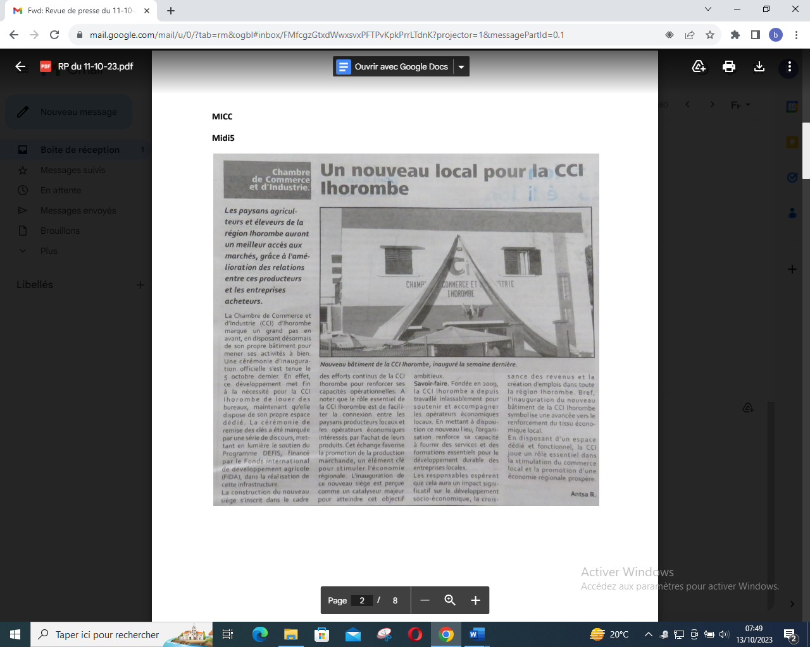

SOURCE : Midi 5

AUTEUR : Antsa R

DATE : 11 Octobre 2023